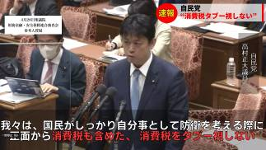
岸田政権は5月19日、「軍拡財源確保法」を野党各党の反対を押し切って衆院財務金融委員会で採決しました。大軍拡・大増税に道を開く策動が推し進められています。
軍拡ではなく
いのち、くらし、営業をまもれ！
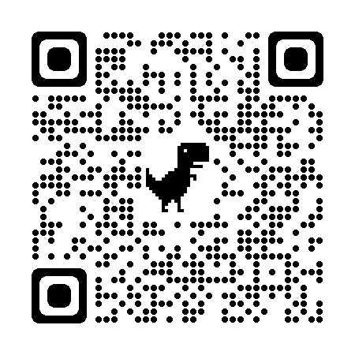
「軍拡財源確保法」は大軍拡のための財源43兆円を確保するため、医療や年金、中小企業向け融資などの積立金や基金を取り崩し、軍事費への流用を可能にするものです。
予算で計上され使われなかった決算剰余金の一部も防衛財源に充当します。岸田首相自身が国債利用について「未来の世代に対する責任としてとり得ない」と言うのなら、赤字国債も含まれる決算剰余金の流用はやめるべきです。
動画QRコード
自民党の国会議員が「消費税の増税もタブー視しない」と主張するなど、国民に負担を押し付けようとする動きも表面化しています。
いま行うべきは、国民の負担増による軍事費確保ではなく、家計や事業の負担軽減につながる消費税の減税です。

モロッコは農業資材の付加価値税を撤廃
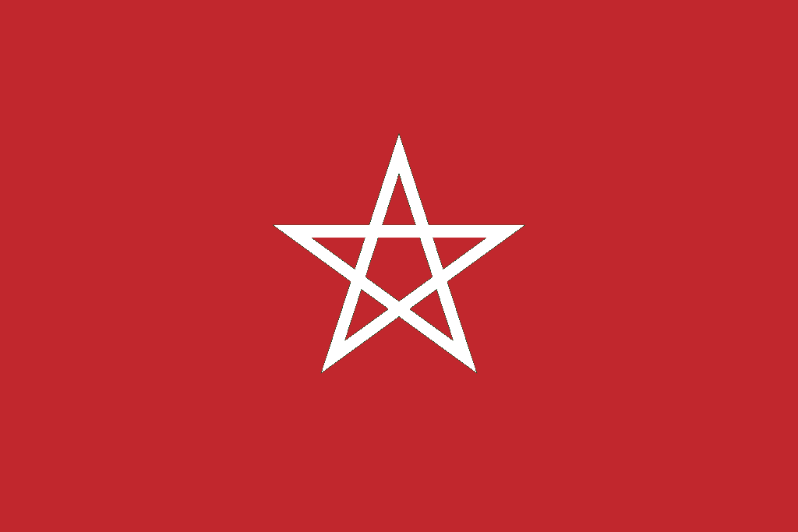
世界的な物価高騰の影響が続いています。食料品の値上がりなど生活に欠かせない物品の値上がりは、家計や商売に重い負担となっています。
深刻な物価高対策として
103の国・地域が付加価値税を減税
世界各地ではインフレ対策として消費税に相当する付加価値税の減税が選択されています。ベトナムでは税率を10％から8%に減税し、経済回復を目指しています。モロッコでは生鮮食品の価格高騰に対応するため、農業資材にかかる付加価値税を撤廃して、消費者の負担軽減を図ろうとしています。

日本でも「消費税の引き下げを！」の声をご一緒に上げましょう。
消費税廃止各界連絡会
東京都豊島区目白2-36-13
全商連内
電話03（3987）4391
FAX 03（3988）0820

